# Instrucciones para comenzar a utilizar MATLAB

## Creación de cuenta de Mathworks

Para obtener tu licencia sigue los siguientes pasos.

1. Ingresa al sitio <http://www.mathworks.com/login>
2. Selecciona ***Create Account***
3. En el campo ***Email Address*** escribe tu dirección de correo del ITESO
4. En ***Country/Region*** selecciona ***Mexico***
5. En ***How will you use Mathworks software****?* selecciona ***S****t****udent*** o ***Teaching***
6. En ***Are you at least 13 years or older?*** Selecciona ***Yes***
7. Presionar ***Create***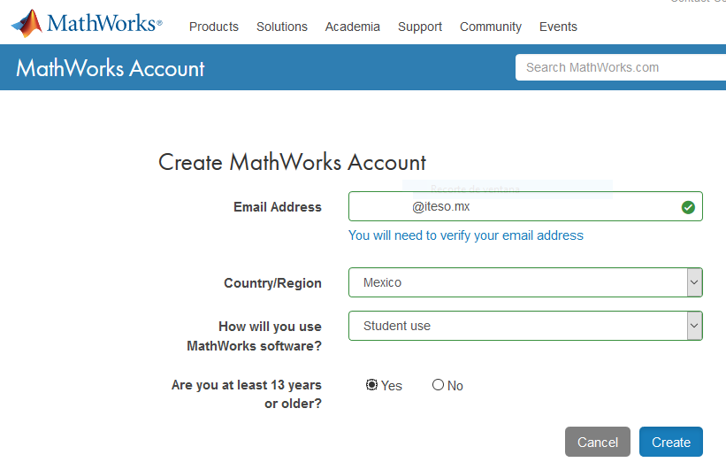
8. Abre el correo que te fue enviado a tu cuenta del ITESO y confirma la creación de tu usuario en Mathworks presionando el botón ***Verify your email***

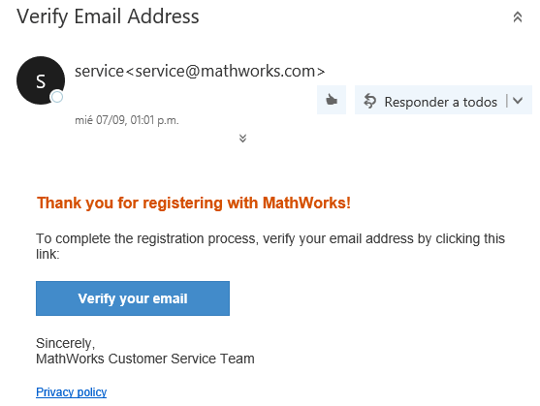

1. Ingresa tus datos en la nueva ventana de tu navegador de INTERNET que fue abierta por el correo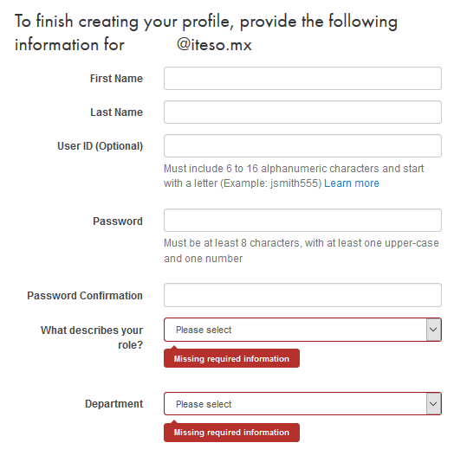
2. En ***Location of your School/University*** selecciona ***Mexico*** y en ***School/University*** escribe ***ITESO***
3. En ***Associate Your Account to a License*** escribe la siguiente clave ***16962-09911-45693-06473-98486*** y presiona ***Create***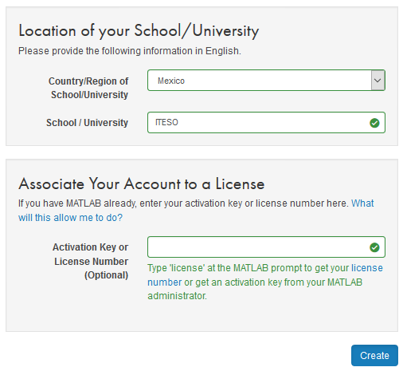
4. Ahora ya puedes descargar el programa desde el icono de descarga  
   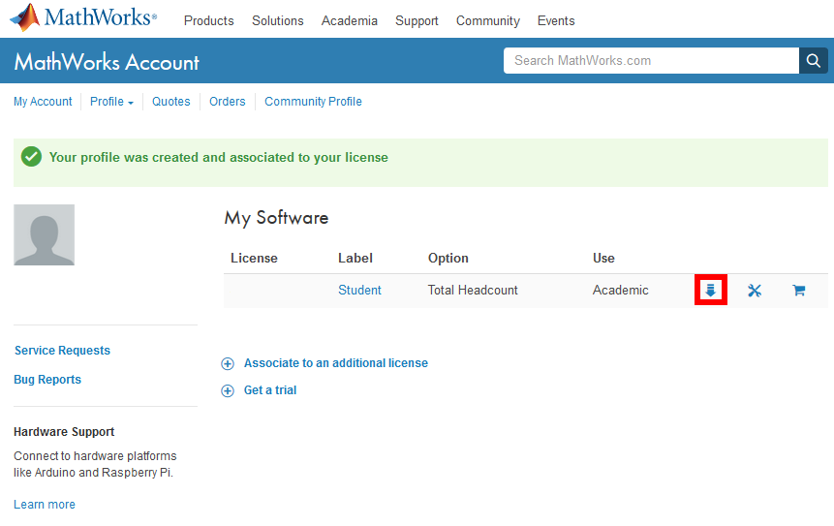

## Si ya tenías una cuenta de Mathworks con el correo del ITESO, sigue los siguientes pasos

1. Ingresa al sitio <http://www.mathworks.com/login> y valídate con tu cuenta
2. Selecciona ***Associate with a License***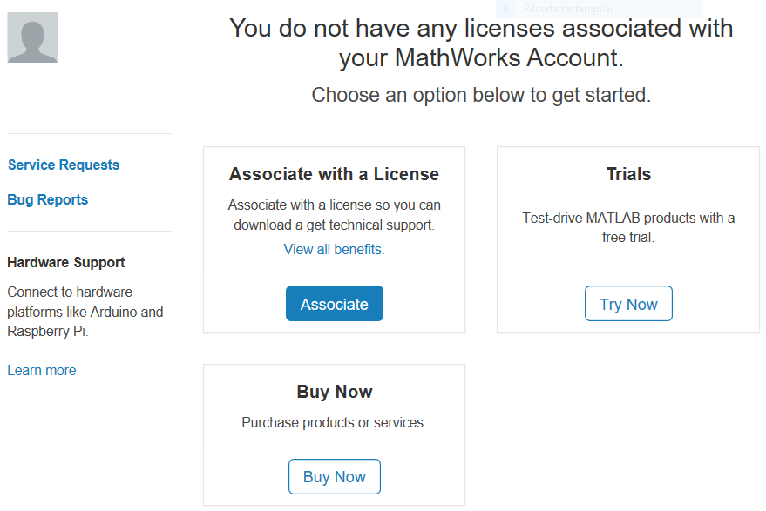
3. En ***Associate My Account with a License*** escribe la siguiente clave ***16962-09911-45693-06473-98486*** y presiona ***Associate License  
   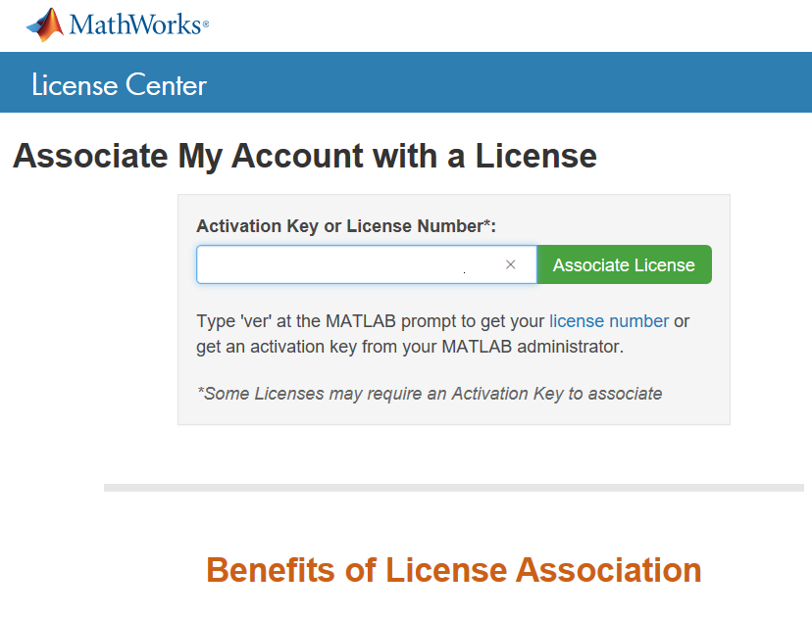***
4. Ahora ya puedes descargar el programa en ***Download Your Products Now***